МБУК ВР «МЦБ» им. М. В. Наумова
6+
Романовский детский отдел

«Маленькая Родина – глазами детей»
РЕКОМЕНДАТЕЛЬНЫЙ СПИСОК
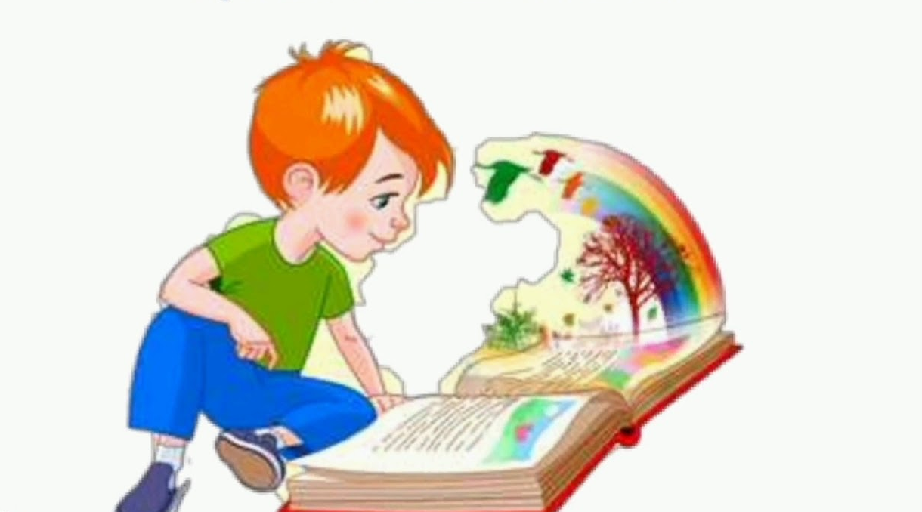
Выполнила: библиограф 2 категории
Бердникова Елена Сергеевна

ст. Романовская, 2021 г.
Край Донской, край поэтических преданий, край песенный и сказочный, земля сильных, гордых и в то же время очень добрых и открытых людей. Донская земля всегда была богатой на литературные таланты. Можно назвать многих значительных писателей Дона, которые родились или жили, учились или работали здесь. Изучение казачьих традиций, легенд и песен, литературных произведений помогает восстановить связь поколений, почувствовать уникальность казачьей культуры, черпать духовные силы из прошлого, чтобы совершенствовать будущее, и раскрывает детям неповторимую красоту Донского края.

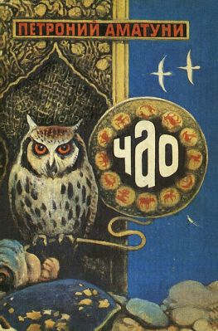
Аматуни, П. Г. Чао [текст]: сказочные повести/ Петроний Гай Аматуни.– Ростов на-Дону: Книжное издательство, 1989. – 416 с., ил.
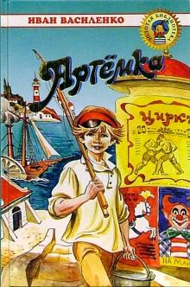
В книгу донского писателя-фантаста П. Г. Аматуни (1916–1982) вошли три повести для детей, написанные в своеобразном соединении и причудливом переплетении сказочного и фантастического начал: «Чао — победитель волшебников», «Королевство Восемью Восемь» и «Космическая «горошина».
Василенко, И. Д. Артемка [текст]: повести/ Иван Дмитриевич Василенко.– Ростов на-Дону: Ростовкнига, 2012. – 288 с., ил.- (Донская библиотека).
Повесть рассказывает об удивительных приключениях рано осиротевшего мальчишки-сапожника Артемки, о его друзьях - цирковых артистах и бойцах-красноармейцах.
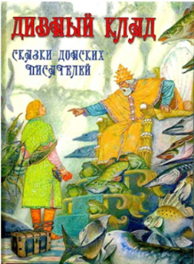
Дивный клад [текст]: сборник сказок донских авторов, а так же сказки, записанные в донских станицах/ Ростов на-Дону: Ростовкнига, 2016. – 140 с.
В книге собраны народные сказки и сказы, записанные на Дону разными писателями и в разное время. В сказках встретятся герои храбрые и смелые, благородные н добрые, умные и мудрые, готовые защитить слабого.
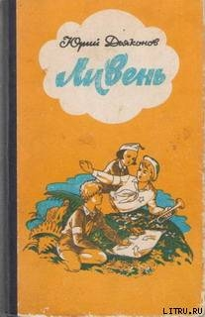
Дьяконов, Ю. А. Ливень [текст]: повести/ Юрий Александрович Дьяконов.– Ростов на-Дону: Книжное издательство, 1988. – 320 с.
Страна Юрия Дьяконова — страна мужества и товарищеской выручки. Нелегкое и героическое детство досталось героям книги — пионерам 30-х годов. Но, куда бы ни уводила читателя авторская фантазия — будь это поиски воришки в пионерском лагере, военная игра или защита Советской Родины, — всюду смекалка, находчивость, горячее, надежное сердце — верные спутники ребят.
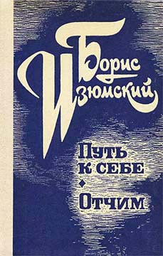
Изюмский, Б. В. Путь к себе. Отчим [текст]: повести/ Борис Васильевич Изюмский.– Ростов на-Дону: Книжное издательство, 1979. – 256 с.
В книгу вошли две повести — «Путь к себе» и «Отчим». Героями первой повести являются учащиеся ГПТУ. О разных судьбах этих подростков, о формировании их жизненных взглядов, об их нравственном мужании рассказывается в ней. Вторая повесть писателя — о воспитании подростка в семье.
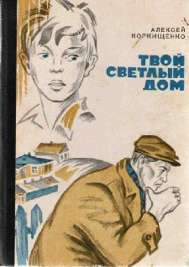
Коркищенко, А. А. Твой светлый дом [текст]: повесть/ Алексей Абрамович Коркищенко.– Ростов на-Дону: Книжное издательство, 1980. – 108 с.
В повести рассказывается о жизни ребят современного села. В острых ситуациях складывается характер главного героя — подростка Родиона Бучаева.

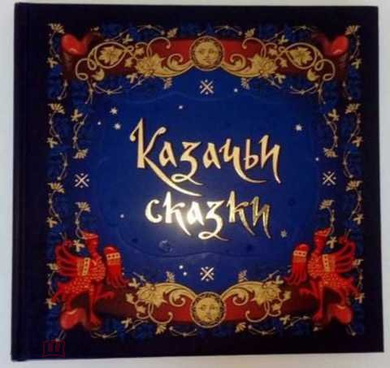
Круглов, Ю. Н. Казачьи сказки [текст]/ Юрий Николаевич Круглов.– Ростов на-Дону: Омега Паблишер, 2006. – 111 с.
Казачья тематика всегда находила живой отклик у донских авторов - писателей и поэтов, историков и краеведов. Книга Ю. Круглова "Казачьи сказки" - это своеобразная попытка историка передать в легкой и незамысловатой форме важнейшие на его взгляд события ранней истории казачества.
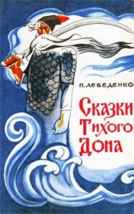
Лебеденко, П. В. Сказки Тихого Дона [текст]/ Петр Васильевич Лебеденко.– Ростов на-Дону: Книжное издательство, 1979. – 72 с., ил.
Сказки известного донского писателя созданы по мотивам старинных казачьих преданий и легенд. В них выражены свободолюбивый, героический дух народа, стремление к добру и справедливости.
Адресованы детям младшего возраста.
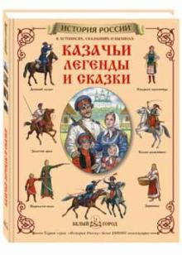
Мартиросова, М. А. Казачьи легенды и сказки [текст]/ Мария Альбертовна Мартиросова.– Москва: Белый город, 2010. – 48 с., ил.
Героические страницы отечественной истории неразрывно связаны с историей казачества. Легендой о появлении первых казаков и открывается сборник. А еще в нем немало замечательных сказок, которые рассказывали казаки своим детям и внукам. Самые героические страницы отечественной истории неразрывно связаны с историей казачества. Донского, уральского, запорожского. С историей гордого и бесстрашного народа, отвоевавшего себе земли и свободу, славу и уважение.

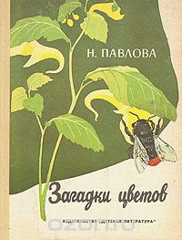
Павлова, Н. М. Загадки цветов [текст]/ Нина Михайловна Павлова.– Ленингоад: Детская литература, 1977. – 95 с.
Вместе с ребёнком автор удивляется и радуется, смотрит на мир его глазами и потому видит в природе то, что может быть скрыто от других. Юного читателя непременно увлечёт жизнь растений, он сам поставит вопросы и пойдёт за ответом к растениям. Он обязательно почувствует, что прочитанная книжка зовёт его в мир неизвестного, в мир загадок природы.

«Маленькая Родина - глазами детей»: рекомендательный список/ сост. Библиограф II категории РДО Е. С. Бердникова.- ст. Романовская: МБУК ВР «МЦБ» им. М.В. Наумова, 2021.- 5 с.

